Conceito Físico de Trabalho e Potência

# Trabalho

Antigamente, o principal meio de transporte urbano em São Paulo era o “bonde a burro”. Todo trabalho de transportar pessoas e cargas era feito através dos esforços dos animais. Em 1900,

chega ao Brasil a companhia responsável pela distribuição de energia elétrica e implantação do bonde elétrico. Como podemos ver, a ideia de trabalho não está relacionada apenas a uma atividade humana. Animais e máquinas também realizam trabalho, substituindo as atividades das pessoas. Atualmente, utilizam-se muitos métodos para ampliar a força, por meio de equipamentos específicos, e diminuir o esforço humano, porém sem diminuir a produção.

Quanto maior a força aplicada e a distância percorrida, maior é o trabalho realizado, sendo expresso pela equação: **T = F x d**

**Na equação acima, T é o trabalho, F a intensidade da força aplicada e d o deslocamento sofrido.** No S.I., as unidades são: T em joule J; F em newton N e d em metro m.

# Potência

Quando falamos em uma coisa potente, imaginamos algo poderoso, capaz de realizar grandes tarefas em um tempo curto. Você pode utilizar um caminhão para carregar mercadorias, porém um trem é mais potente e carrega muito mais. Mas como medir o “poder“ de uma coisa? A potência está relacionada com o trabalho que um determinado objeto realiza e com o tempo que leva para realizá-lo. Portanto, comparando duas máquinas, num mesmo tempo, a mais potente é aquela que realiza mais trabalho. A potência pode ser expressa matematicamente da seguinte maneira:

Da equação de potência acima, temos no S.I.

* P = potência, medida em watt (W);
* T = trabalho, medido em joules (J);

𝑃 =

𝑇

∆𝑡

* ∆t = intervalo de tempo em que o trabalho é realizado, medido em segundos (s). Sabendo que a potência é o trabalho (J) dividido pelo tempo (s), concluímos que: 1 W = 1 J/s.

# Exercícios

1. A tabela abaixo apresenta o trabalho realizado por três motores e seus respectivos intervalos de tempo gastos para realização desses trabalhos:

Com base nesses dados, responda:

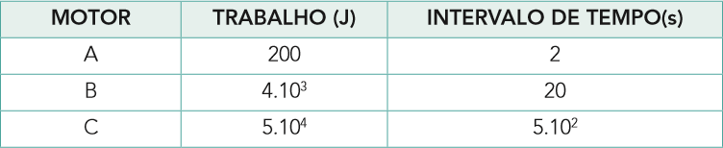

1. Qual desses motores realiza o maior trabalho? Por quê?
2. Qual deles é o mais potente? Explique.
3. Uma força realiza um trabalho de 2400 J em 2 minutos. Qual é a potência dessa força? (Dado

= 1 minuto = 60 segundos)

1. Qual é o trabalho realizado por uma força de potência 3 watts, em 20 segundos?
2. A especificação de uma torneira elétrica apresenta uma potência de 2500W. Considerando que esta torneira funcionou durante 2 horas, qual foi a energia consumida nesse intervalo de tempo, em joules?